Les schèmes pour représenter les nombres de1 à 20 : intérêts et limites
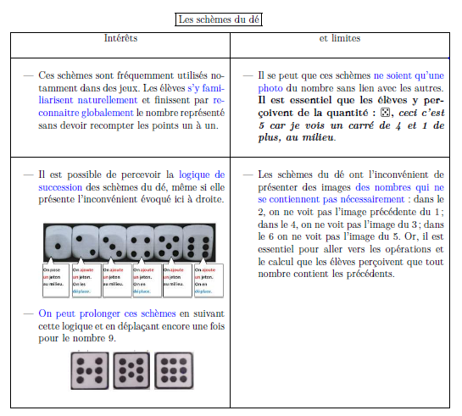
Les schèmes cartes de jeu traditionnelles (ajout ici)
intérêts | Limites
- Ces schèmes sont fréquemment utilisés notamment dans des jeux de batailles, de Memory, du valet noir, etc. Ils sont familiers aux élèves et soutiennent la perception globale du nombre. | - Attention que ces images des nombres n’en soit qu’une photo. Il faut que les élèves y voient de la quantité : 7 c’est du 5 et encore du 2.
- Il y a une logique de construction de ces représentation: on ajoute un a chaque nouveau nombre, avec d’placement de ce qu’on a déjà ou pas | - La force de 5 semble présente mais de manière irrégulière, elle n’apparait pas dans le 6 notamment, ce qui complète le 5 est disposé différemment que les images traditionnelles de ces nombres.
Cf. Approche plurielle des nombres et des opérations en 1P et au cycle 5-8, F. Lucas, A. Lambert, SBPM p.19-25

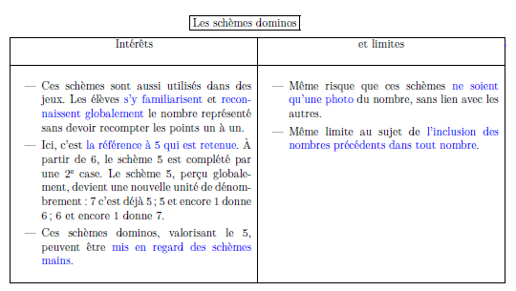
Les schèmes dominos traditionnels,
vont jusqu’au 6 en première case et jusqu’au 12 pour les deux cases… cela casse la référence à 5 et 10.
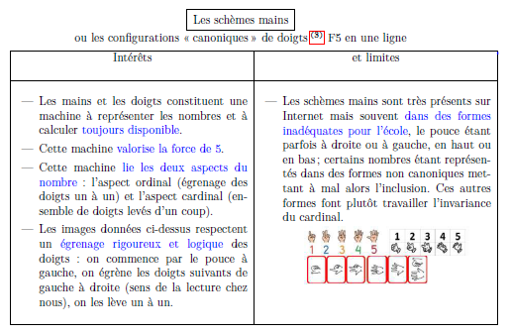
Cf. Approche plurielle des nombres et des opérations en 1P et au cycle 5-8, F. Lucas, A. Lambert, SBPM p.19-25

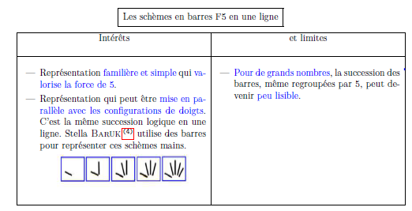

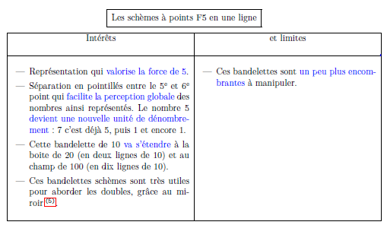

Cf. Approche plurielle des nombres et des opérations en 1P et au cycle 5-8, F. Lucas, A. Lambert, SBPM p.19-25

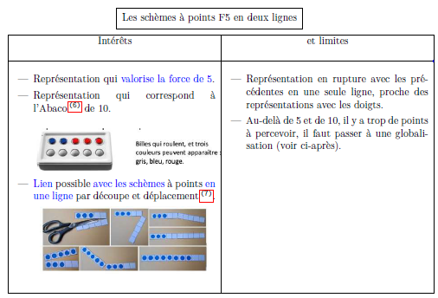
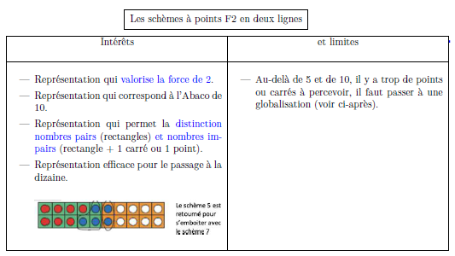
Cf. Approche plurielle des nombres et des opérations en 1P et au cycle 5-8, F. Lucas, A. Lambert, SBPM p19-25

